化学/化学工程与技术学科研究生导师简介
姓 名 | 李天祥 | 性 别 | 男 | 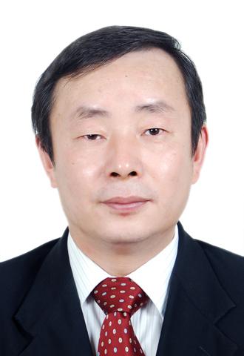
最高学位 | 博士研究生 | 职 称 | 教授
一级学科 | 化学工程与技术 | 导师类别 | 硕士研究生导师
招生专业 | 1. 化学工艺  2.化学工程 | 研究领域 | 1.磷化工  2.工业结晶  3分离工程
教育及学术经历 | 1987年7月，上海华东化工学院工学学士  1994年7月，清华大学工学硕士  2004年7月，天津大学工学博士
荣誉与奖励 | 无
当前主持  在研项目 | 自然科学基金：(NH2)2CO-NH4H2PO4-KCl-H2O四元体系的固液相平衡及其冷却共结晶过程的研究，2019.01-2022.12  横向：磷酸脲的蒸发结晶工艺的小试基础研究，2019.7-2020.7
代表性科研成果 | 论文:  1．Xu K.，Zhu J.，,Li T.*；Measurement and Correlation of theDissolution Equilibria of o-Iodoaniline and p-Iodoaniline in Pure Solvents[J], Journal of Chemical & Engineering Data, 2018.1, 63(1): 217~224  2．许奎，朱静，刘博文，李天祥*，邻碘苯胺与对碘苯胺固液相图测定及数据关联[J], 化学工程, 2018.1, 46(1): 43~45  3．张文，陈跃，田言, 李天祥*，某低品位硅质高铁铝磷尾矿浮选试验研究[J]，化工矿物与加工, 2016.5, (5): 20~22  4．郑润，解田，刘飞，朱静, 李天祥*，磷酸二氢铵应用研究进展[J]，无机盐工业2014.4.10, 46(4): 1~3  5．曹攀，朱静，李天祥*，电子级硫酸制备工艺及发展现状[J]，无机盐工业2012，44(3): 8~11  专利:  1.一种电子级磷酸的生产方法，李天祥，解田，刘飞，杨丽萍，张群，田言，专利号：ZL200610051073.9，2009年10月21日授权  2.一种多聚磷酸的生产方法，刘飞，李天祥，陈立平，袁斌，解田，隋岩峰，专利号： ZL200810068737.1，2010年08月25日授权  3.利用高镁磷尾矿渣生产硫镁肥的方法，胡宏，杨三可，解田，李艳，李天祥，王景峰，杨丽萍，周涛，专利号：ZL200810068932.4，2010年01月27日授权  4.利用真空降膜蒸发法浓缩氟硅酸的方法[P],杨三可,朱静,李天祥,刘松林,刘飞,黄江生,李子艳，.专利号：ZL 2014 1.0062860.8（2015年8月26日授权）  5.提纯工业过氧化氢水溶液的方法. 朱静，李天祥，陈海.专利号：ZL 2014 1 0179827.3（2016年6月8日授权）
承担课程教学及教改情况
联系方式 | Tel：  Email：txli@gzu.edu.cn
备注

